Содержание

Введение………………………………………………………………………-3-
Глава 1. Разработка базы данных для гостиницы ……………………………….-5-
1.1. Список всех возможных таблиц и атрибутов………………….…..-5-
1.2. Схема данных…………………………………………………………-6-
1.3. Физическая структура таблиц……………………………………….-7-

Глава 2. Редактирование базы данных……………………………………..-9-
  - Запросы, используемые в базе данных………………………….-9-
  - Формы, используемые в базе данных………………………..…-12-

Глава 3. Отчеты по базе данных…………………………………………...-16-
Заключение…………………………………………………………..……….-20-
Список использованной литературы……………………………………….-21-.

ВВЕДЕНИЕ

В настоящее время среди разработчиков базы данных (БД) большой популярностью пользуется реляционная СУБД ACCESS, входящая в состав пакета Microsoft Office 2003. Дружественный интерфейс и простота настройки, эффективные средства создания таблиц, форм, запросов, интеграция с другими приложениями пакета, средства организации работы с базами данных и защита информации - вот далеко не полный перечень достоинств этого приложения.
Основные функции СУБД – это описание структуры базы данных, обработка данных и управление данными.
База данных – это совокупность сведений о реальных объектах, процессах, событиях или явлениях, относящихся к определённой теме или задаче, организованная таким образом, чтобы обеспечить удобное представление этой совокупности, как в целом, так и любой её части. Реляционная база данных представляет собой множество взаимосвязанных таблиц, каждая из которых содержит информацию об объектах определённого типа. Каждая строка таблицы содержит данные об одном объекте (например, клиенте, автомобиле, документе), а столбцы таблицы содержат различные характеристики этих объектов – атрибуты (например, наименования и адреса клиентов, марки и цены автомобилей). Строки таблицы называются записями, все записи имеют одинаковую структуру – они состоят из полей, в которых хранятся атрибуты объекта. Каждое поле в записи содержит одну характеристику объекта и имеет строго определённый тип данных (например, текстовая строка, число, дата). Все записи имеют одни и те же поля, только в них содержатся разные значения атрибутов.

Любая СУБД позволяет выполнять четыре простейшие операции с данными:
- добавить в таблицу одну или несколько записей;
-удалить из таблицы одну или несколько записей;
-обновить значения некоторых полей в одной или нескольких записях;
-найти одну или несколько записей, удовлетворяющих заданному условию.
Целью данной курсовой является разработать базу данных кафе.
Для достижения цели в работе решаются следующие задачи:
1) проектирования базы данных (таблиц и связей между ними);
2) создание форм для редактирования таблиц;
3) выполнение отчетов по базам данных.
При выполнении проекта будет использоваться язык программирования – Microsoft Access.

Глава 1. Разработка базы данных для гостиницы
  - Список всех возможных таблиц и атрибутов

База данных состоит из следующих таблиц и атрибутов:
Сотрудники (код сотрудника, фамилия, имя, отчество, дата рождения, образование, должность, заработная плата)
Должности (код должности, должность)
Номера ( код номера, категория)
Категории номеров ( код категории, категория, количество мест, количество комнат, дополнительная информация, стоимость в сутки)
Состояние номера (код номера, код сотрудника, бронь, заезд, выезд, сумма)
Клиенты (код клиента, фамилия, имя, отчество, дата рождения, пол)
Бронь (код брони, код состояния, список фамилий)
Заказ завтрака в номер (код клиента, код номера, количество персон, заказ по меню, стоимость завтрака на 1 персону)

1.2. Схема данных
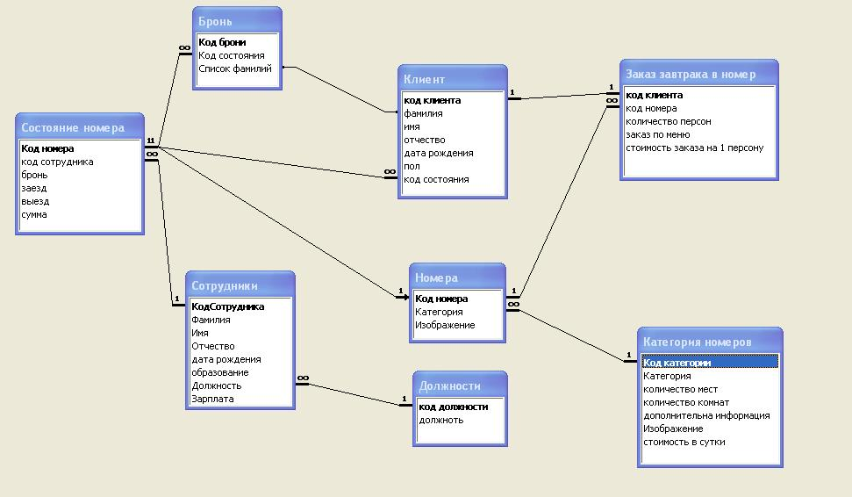

1.3. Физическая структура таблиц

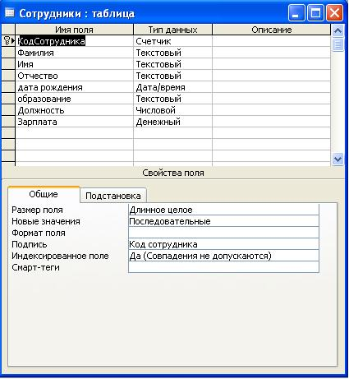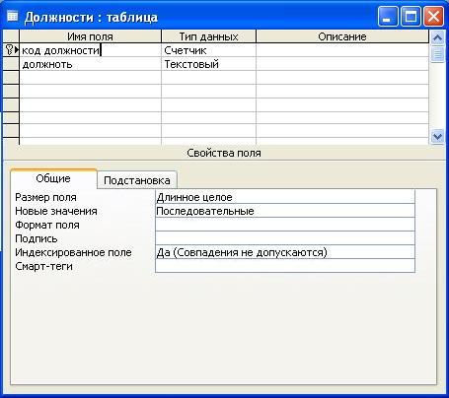

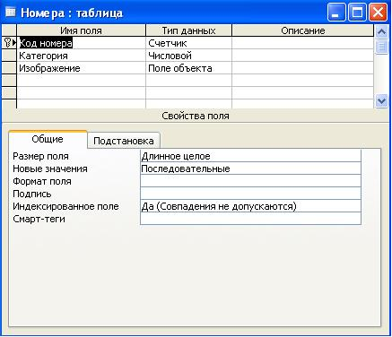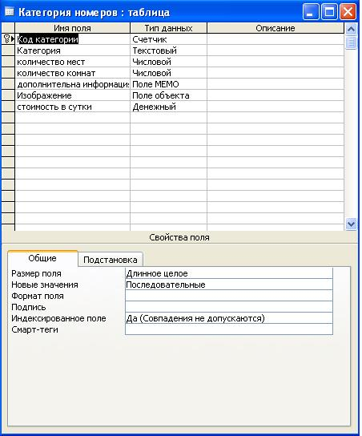

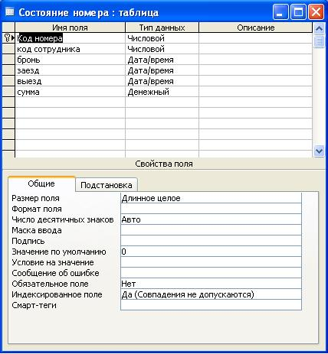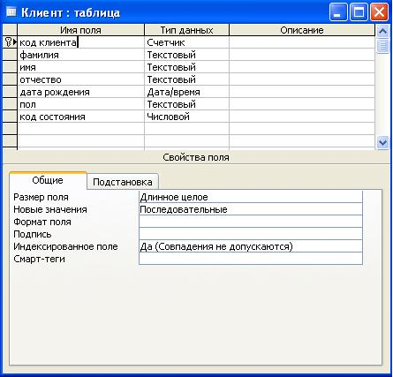

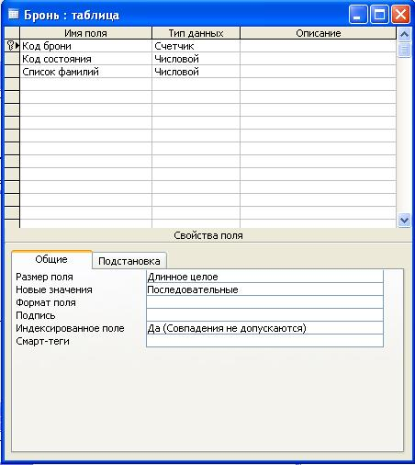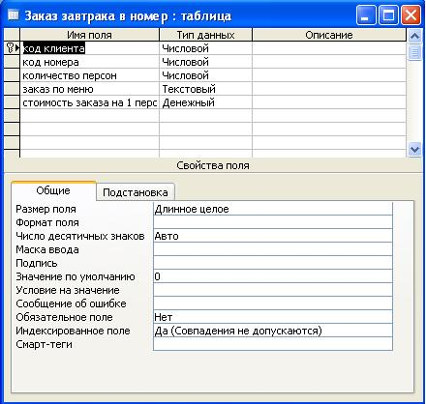

Глава 2. Редактирование базы данных

2.1.Запросы, используемые в базе данных

Запрос №1 – «Занятые номера»
Для данного запроса были выбраны таблицы «состояние номера» и «клиенты». Данный запрос отображает информацию о занятых номерах и клиентах.

Запрос №2 - «Заезд в номера»
Данный запрос отображает информацию о числах, когда был заезд в номера. Это упрощает поиск свободных номеров на конкретную дату.

Запрос №3 – «Выезд из номеров»
Данный запрос аналогичен предыдущему, с той лишь разницей, что отображается информация о выезде.

Запрос№4 – «Сотрудники с высшим образованием»
Данный запрос имеет условие выбора, который заключается в отборе сотрудников с высшим образованием. Для этого в поле «условие отбора» вводим значение - «высшее» и не выводим данное поле на экран.

Запрос №5 – «Средняя зарплата по должностям».
Данный запрос показывает информацию о среднем показатели заработной плате по каждой должности. Для данной операции необходимо выбрать в поле «Групповая операция» значение – Avg (среднее).

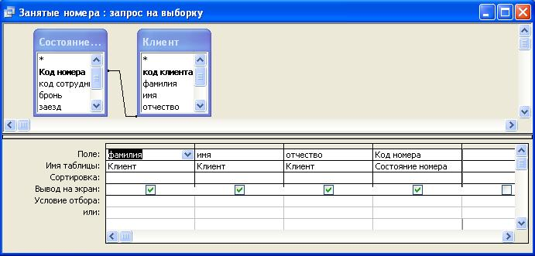

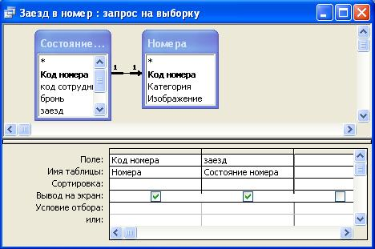

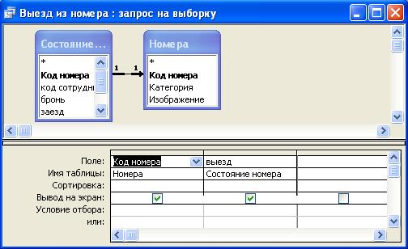

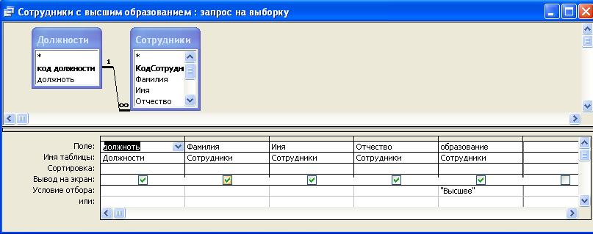

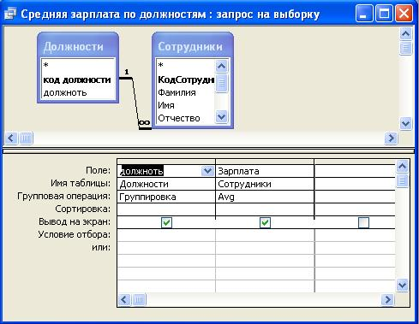

  - Формы, используемые в базе данных

Главная кнопочная форма позволяет открывать все ранее созданные таблицы, формы и отчеты.
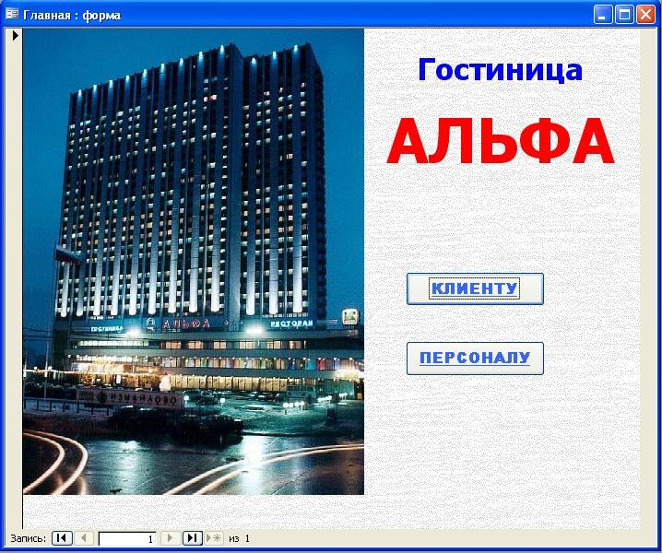

Пункт «КЛИЕНТУ» на главной кнопочной форме содержит в себе следующие виды форм:
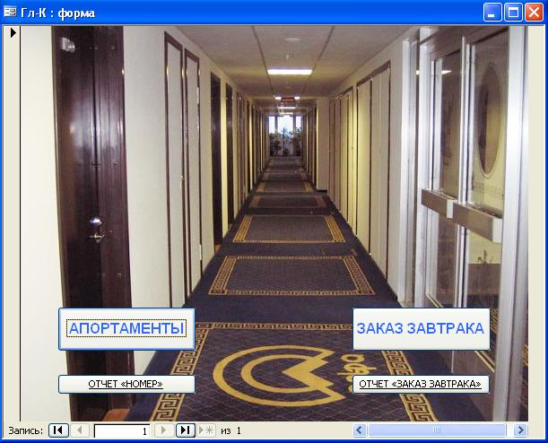

При выборе кнопки «АПОРТАМЕНТЫ» открывается следующая форма:
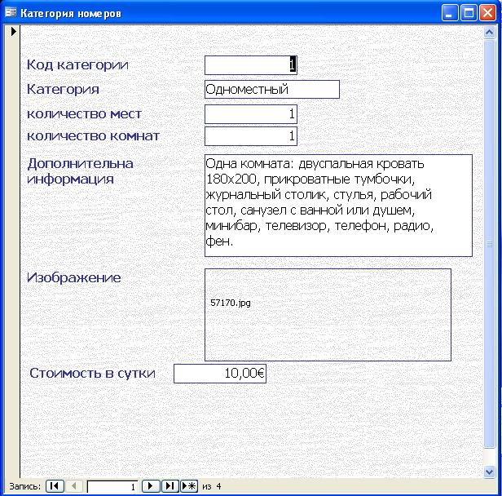

Используя форму «ЗАКАЗ ЗАВТРАКА» можно заказать завтрак в номер:
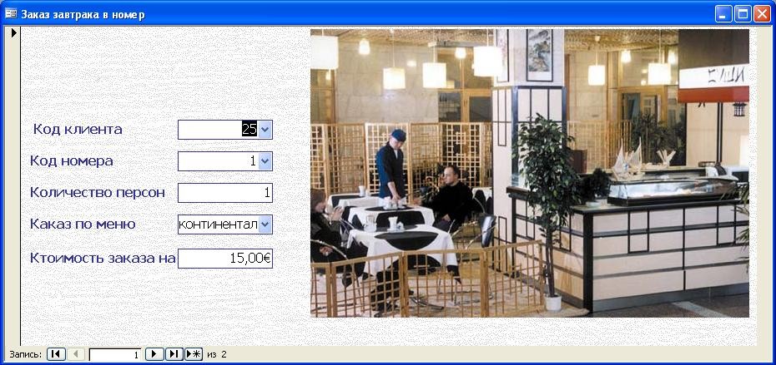

Пункт «СОТРУДНИКУ» на главной кнопочной форме содержит в себе следующие виды форм:
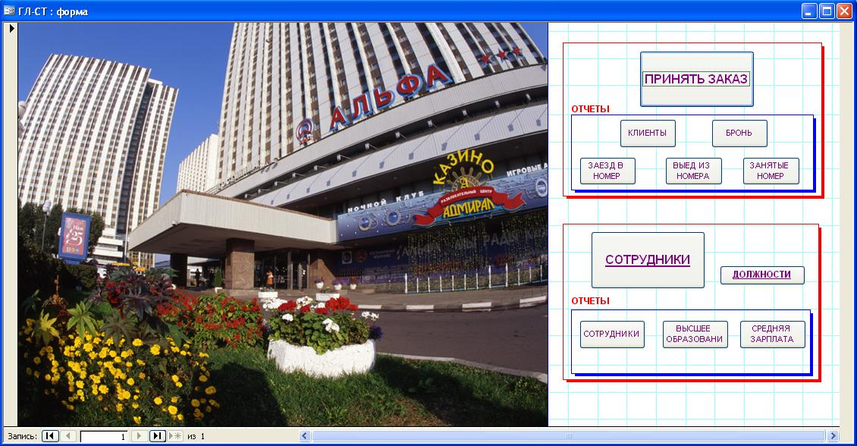
Где можно занести в базу нового клиента, используя кнопку «ПРИНЯТЬ ЗАКАЗ », посмотреть отчеты и т.д.

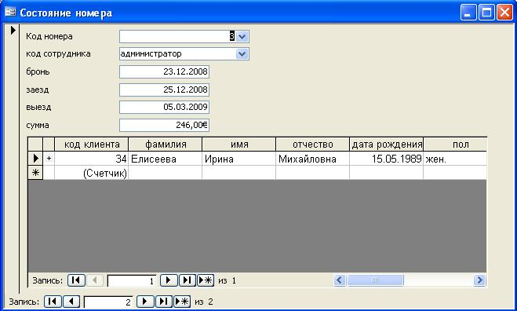

В разделе «СОТРУДНИКИ» можно получить список всех сотрудников:
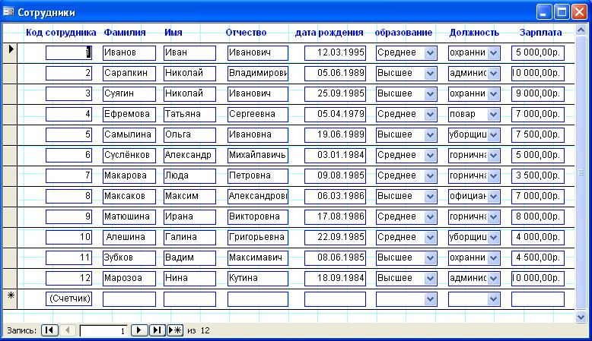

Глава 3. Отчеты по базе данных

В базе данных имеются 12 отчётов:

Бронь
Выезд из номера
Должности
Заезд в номер
Заказ завтрака в номер
Категория номеров
Клиент
Клиент1
Состояние номера
Сотрудники
Сотрудники с высшим образованием
Средняя зарплата по должностям

Рассмотрим несколько отчётов.

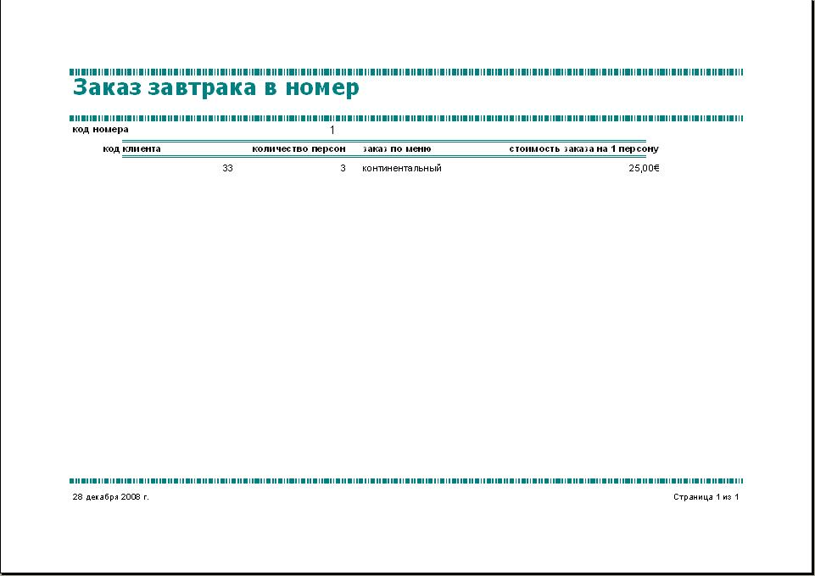
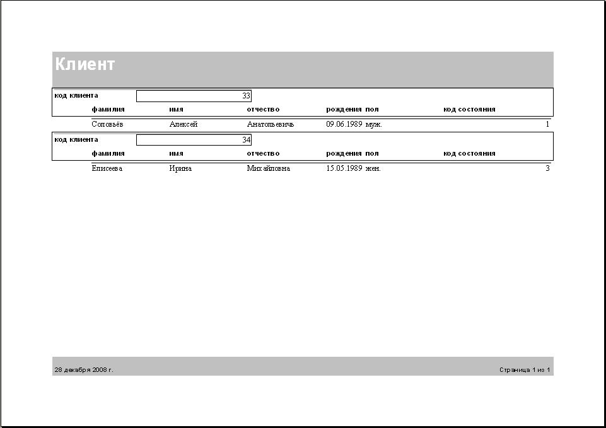
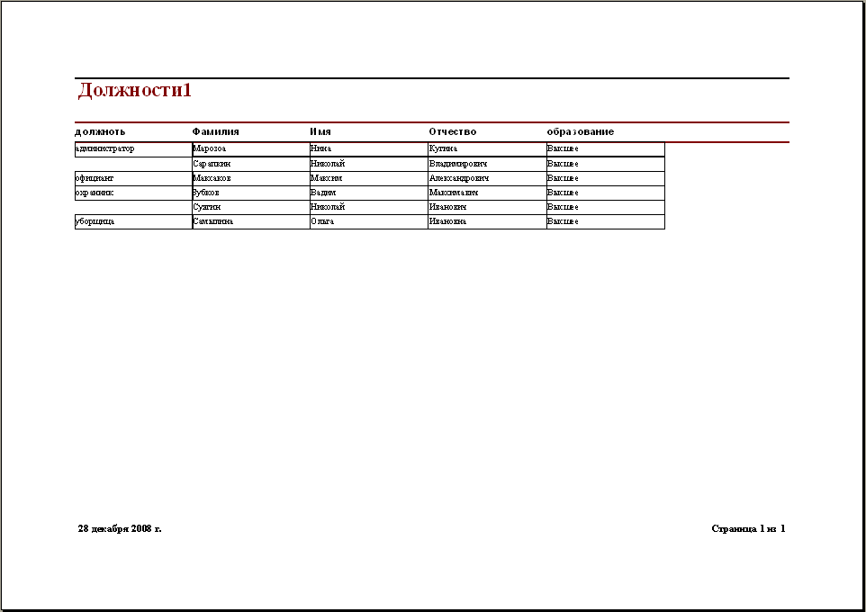
Заключение

Microsoft Access, обладая всеми чертами классической СУБД, предоставляет и дополнительные возможности. Access - это не только мощная, гибкая и простая в использовании СУБД, но и система для разработки работающих с базами данных приложений. С помощью Access мы можем создать приложение, работающее в среде Windows и полностью соответствующее нашим потребностям по управлению данными. Используя запросы, мы можем выбирать и обрабатывать хранящуюся в таблицах информацию. Можно создавать формы для ввода, просмотра и обновления данных, а также использовать Access для создания как простых, так и сложных отчетов. Формы и отчеты «наследуют» свойства базовой таблицы или запроса, так что в большинстве случаев вы указываете форматы, условия на значения и некоторые другие характеристики данных только один раз. К числу наиболее мощных средств Access относятся средства разработки объектов - Мастера, которые мы можем использовать для создания таблиц, запросов различных типов форм и отчетов, просто выбрав с помощью мыши нужные опции. Чтобы полностью автоматизировать работу вашего приложения, с помощью макросов Access мы легко свяжем данные с формами и отчетами. Вы можете создать большинство приложений, не написав ни единой строки программы, но если нам необходимо создать нечто уж совсем изощренное, то на этот случай Microsoft Access предоставляет мощный язык программирования - Microsoft Access Basic.
И наконец, все эти средства позволяют создавать приложения, работающие не только с базой данных Access, но и с другими наиболее распространенными базами данных. Это приложение может работать непосредственно с файлами dBASE, с базами данных Рагаdох, FохРго и любой базой данных, поддерживающей ОDВС. Вы сможете также легко импортировать данные из текстовых файлов, документов текстовых процессоров и электронных таблиц (и экспортировать данные в них).
Microsoft Access имеет множество областей применения: на малом предприятии; в работе по контракту, когда мы разрабатываем прикладные программы по заказу или выступаете в роли консультанта; в больших корпорациях, когда вы выступаете в роли координатора производственных информационных систем и даже в сфере домашнего применения

Список использованной литературы.

1. Виллариал Б. «Программирование Access 2002 в примерах»: Пер. с англ. - М.: КУДИЦ-ОБРАЗ, 2003. - 496 с.
2. Моисеенко С. И. «SQL. Задачи и решения». – СПб.: Питер, 2006. – 256 с.
3. Харитонова И. А. «Самоучитель: Office Access 2003». — СПб.: Питер, 2004. — 464 с.:
4. Хомоненко А. Д., Цыганков В. М., Мальцев М. Г. «Базы данных: Учебник для высших учебных заведений». – СПб.: КОРОНА принт, 2002. – 672 с.

